Тест по теме «Треугольники. Равные треугольники»

Задание № 1
В треугольнике один угол равен 56⁰, а другой – 38⁰. Найдите третий угол.
а) 94⁰, б) 86⁰, в) 96⁰, г) другой ответ.

Задание № 2
Определите вид треугольника, если два его угла равны 50⁰ и 30⁰.
а) остроугольный, б) прямоугольный, в) тупоугольный,
г) равнобедренный.

Задание №3
Треугольник является равнобедренным, если у него…
а) все стороны равны, б) две стороны равны, в) все углы равны,
г) два угла равны.

Задание № 4
Найдите периметр треугольника, если одна его сторона равна 30 дм, а две другие стороны равны 23 дм и 25 дм.
а) 54 дм, б) 78 дм, в) 84 дм, г) другой ответ.

Задание № 5
Стороны треугольника АВС равны 3 см и 4 см, а периметр равен 10 см. Какое из данных утверждений верно?
а) ∆АВС – разносторонний, б) ∆АВС – равносторонний,
в) ∆АВС – равнобедренный.

Задание № 6
Выберите признак равенства данных треугольников на рисунке.
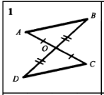
а) по двум сторонам и углу между ними,
б) по стороне и двум прилежащим к ней углам,
в) по трём сторонам,
г) по двум сторонам.

Тест по теме «Треугольники. Равные треугольники»

Задание № 1
В треугольнике один угол равен 65⁰, а другой – 83⁰. Найдите третий угол.
а) 85⁰, б) 32⁰, в) 42⁰, г) другой ответ.

Задание № 2
Определите вид треугольника, если два его угла равны 55⁰ и 35⁰.
а) остроугольный, б) прямоугольный, в) тупоугольный,
г) равнобедренный.

Задание №3
Треугольник является равносторонним, если у него…
а) все стороны равны, б) две стороны равны, в) все углы равны,
г) два угла равны.

Задание № 4
Найдите периметр треугольника, если одна его сторона равна 20 дм, а две другие стороны равны 32 дм и 15 дм.
а) 54 дм, б) 67 дм, в) 84 дм, г) другой ответ.

Задание № 5
Стороны треугольника АВС равны 3 см и 5 см, а периметр равен 12 см. Какое из данных утверждений верно?
а) ∆АВС – разносторонний, б) ∆АВС – равносторонний,
в) ∆АВС – равнобедренный.

Задание № 6
Выберите признак равенства треугольников на рисунке.
а) по двум сторонам и углу между ними,
б) по стороне и двум прилежащим к ней углам,
в) по трём сторонам,
г) по стороне и прилежащему углу.

Задание № 7
Выберите признак равенства треугольников на рисунке.
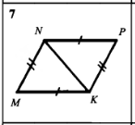
а) по двум сторонам и углу между ними,
б) по стороне и двум прилежащим к ней углам,
в) по трём сторонам,
г) по стороне и двум углам.

Задание № 8
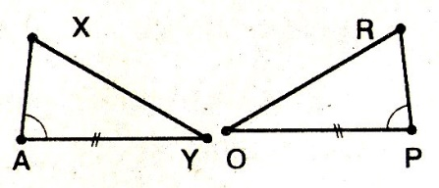
Для доказательства равенства треугольников, изображённых на рисунке, достаточно доказать, что ...

а) PR=XY,
б) OR=XY,
в) PR=AX.

Задание № 9
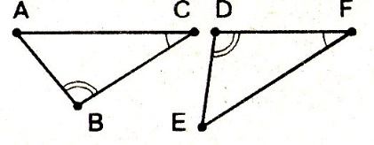
Для доказательства равенства треугольников, изображённых на рисунке, достаточно доказать, что ...

а) AB=DF,
б) AC=DF,
в) BC=DF.

Задание № 10
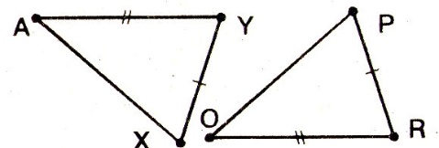
Для доказательства равенства треугольников, изображённых на рисунке, достаточно доказать, что ...

а) $∠ Р=∠А,$
б) $∠ R=∠Х,$
в) $∠ R=∠У.$

Задание № 7
Выберите признак равенства треугольников на рисунке.

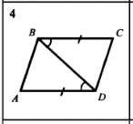
а) по двум сторонам и углу между ними,
б) по стороне и двум прилежащим к ней углам,
в) по трём сторонам,
г) по стороне и двум углам

Задание № 8
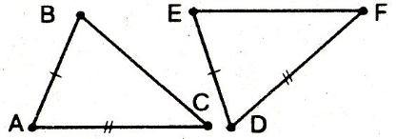
Для доказательства равенства треугольников, изображённых на рисунке, достаточно доказать, что ...

а) BC=EF,
б) BC=DF,
в) BC=EC.

Задание № 9
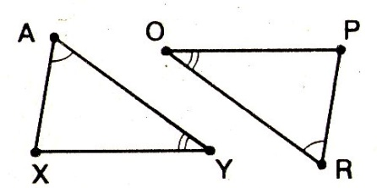
Для доказательства равенства треугольников, изображённых на рисунке, достаточно доказать, что ...

а) OP=XY,
б) OP=AX,
в) OR=AY.

Задание № 10
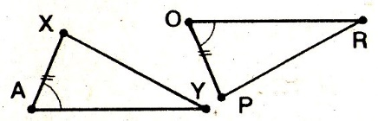
Для доказательства равенства треугольников, изображённых на рисунке, достаточно доказать, что ...

а) $∠ Р=∠А,$
б) $∠ R=∠Х,$
в) $∠ R=∠У.$

Тест по теме «Треугольники. Равные треугольники»

Задание № 1
В треугольнике один угол равен 56⁰, а другой – 38⁰. Найдите третий угол.
а) 94⁰, б) 86⁰, в) 96⁰, г) другой ответ.

Задание № 2
Определите вид треугольника, если два его угла равны 50⁰ и 30⁰.
а) остроугольный, б) прямоугольный, в) тупоугольный,
г) равнобедренный.

Задание №3
Треугольник является равнобедренным, если у него…
а) все стороны равны, б) две стороны равны, в) все углы равны,
г) два угла равны.

Задание № 4
Найдите периметр треугольника, если одна его сторона равна 30 дм, а две другие стороны равны 23 дм и 25 дм.
а) 54 дм, б) 78 дм, в) 84 дм, г) другой ответ.

Задание № 5
Стороны треугольника АВС равны 3 см и 4 см, а периметр равен 10 см. Какое из данных утверждений верно?
а) ∆АВС – разносторонний, б) ∆АВС – равносторонний,
в) ∆АВС – равнобедренный.

Задание № 6
Выберите признак равенства данных треугольников на рисунке.
а) по двум сторонам и углу между ними,
б) по стороне и двум прилежащим к ней углам,
в) по трём сторонам,
г) по двум сторонам.

Тест по теме «Треугольники. Равные треугольники»

Задание № 1
В треугольнике один угол равен 65⁰, а другой – 83⁰. Найдите третий угол.
а) 85⁰, б) 32⁰, в) 42⁰, г) другой ответ.

Задание № 2
Определите вид треугольника, если два его угла равны 55⁰ и 35⁰.
а) остроугольный, б) прямоугольный, в) тупоугольный,
г) равнобедренный.

Задание №3
Треугольник является равносторонним, если у него…
а) все стороны равны, б) две стороны равны, в) все углы равны,
г) два угла равны.

Задание № 4
Найдите периметр треугольника, если одна его сторона равна 20 дм, а две другие стороны равны 32 дм и 15 дм.
а) 54 дм, б) 67 дм, в) 84 дм, г) другой ответ.

Задание № 5
Стороны треугольника АВС равны 3 см и 5 см, а периметр равен 12 см. Какое из данных утверждений верно?
а) ∆АВС – разносторонний, б) ∆АВС – равносторонний,
в) ∆АВС – равнобедренный.

Задание № 6
Выберите признак равенства треугольников на рисунке.
а) по двум сторонам и углу между ними,
б) по стороне и двум прилежащим к ней углам,
в) по трём сторонам,
г) по стороне и прилежащему углу.

Задание № 7
Выберите признак равенства треугольников на рисунке.
а) по двум сторонам и углу между ними,
б) по стороне и двум прилежащим к ней углам,
в) по трём сторонам,
г) по стороне и двум углам.

Задание № 8
Для доказательства равенства треугольников, изображённых на рисунке, достаточно доказать, что ...

а) PR=XY,
б) OR=XY,
в) PR=AX.

Задание № 9
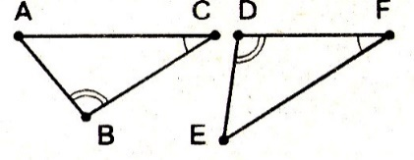
Для доказательства равенства треугольников, изображённых на рисунке, достаточно доказать, что ...

а) AB=DF,
б) AC=DF,
в) BC=DF.

Задание № 10
Для доказательства равенства треугольников, изображённых на рисунке, достаточно доказать, что ...

а) $∠ Р=∠А,$
б) $∠ R=∠Х,$
в) $∠ R=∠У.$

Задание № 7
Выберите признак равенства треугольников на рисунке.

а) по двум сторонам и углу между ними,
б) по стороне и двум прилежащим к ней углам,
в) по трём сторонам,
г) по стороне и двум углам

Задание № 8
Для доказательства равенства треугольников, изображённых на рисунке, достаточно доказать, что ...

а) BC=EF,
б) BC=DF,
в) BC=EC.

Задание № 9
Для доказательства равенства треугольников, изображённых на рисунке, достаточно доказать, что ...

а) OP=XY,
б) OP=AX,
в) OR=AY.

Задание № 10
Для доказательства равенства треугольников, изображённых на рисунке, достаточно доказать, что ...

а) $∠ Р=∠А,$
б) $∠ R=∠Х,$
в) $∠ R=∠У.$

